


金 融 计 算
实验报告册

专 业： 信息与计算科学
班 级：
学 号：
姓 名：
指导老师： 李 峰

2020年●春
实验一：多期复利
开课实验室：实训楼B-204
实验项目名称 | 多期复利算法 | 分数
- 实验目的
掌握多期复利终值的计算公式，并能够进行实际应用。
- 实验内容
案例：26 岁的外企白领王小姐，每月工资 6000 元，除去日常开销和朋友应酬所剩无几。考虑到未来购车购房的需求，王小姐打算每月固定拿出 1000 元用于购买招商信诺运筹帷幄终身寿险（投资连结型），交满 10 年，既能投资又有年轻人必须的意外险保障，不再做个“月光族”。这样一来，在每月扣取15 元初始费用后，剩余的 985 元进入王小姐名下的保单账户，则在投资回报率分别为7%的假设下，其未来可能的个人账户价值是多少？
- 源程序清单

public class jisuan{

public static void main(String[] args){
double r=0.07;//无风险年利率
double t;//时间
double c=985*12;//每一年的的本金
double p;
double b=0;//收益
p=1+r;
for(t=1;t<=10;t++)
b=(c+b)*p;
System.out.println(b);
}
}

- 计算结果

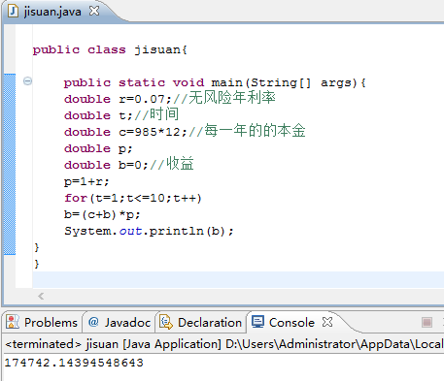

实验二：普通股票定价
开课实验室：实训楼B-204
实验项目名称 | 普通股定价算法 | 分数
- 实验目的
掌握普通股票定价公式，并能够进行实际应用。
- 实验内容
案例：假设贴现率5%,每期的股息如下图所示，计算该股票的价格？
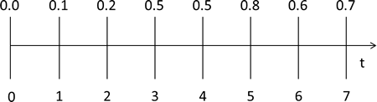
- 源程序清单
public class jisuan{

public static void main(String[] args){
double v=0;//股票价格
int t;
double r=0.05;//贴现率
double T=7;//期限
double [] Ct={0.1,0.2,0.5,0.5,0.8,0.6,0.7};//股息
for(t=1;t<=T;t++)
v=v+Ct[t-1]/(Math.pow(1+r,t));
System.out.println(v);
}
}

- 计算结果
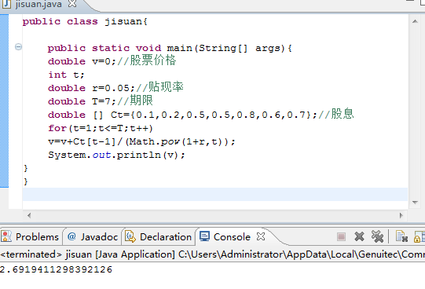

实验三：远期衍生品定价
开课实验室：实训楼B-204
实验项目名称 | 远期定价公式的算法 | 分数
- 实验目的
掌握无收益远期远期定价算法和有收益的远期定价算法，并能够进行实际应用。
- 实验内容
案例1：考虑一个6个月的远期多头情况，标的资产是1年期贴现债券，远期的交割价为950元。假设6个月的无风险利率为6%，债券的现价为930元。试求远期的价值及远期合约生效时远期的价格分别是多少？
案例2：考虑一种5年期债券，价格为900元。假设这种债券的1年期远期的交割价格为910元。在6个月后和12个月后，预计都将收到60元的利息。第二个付息日正好在远期交割日之前。已知6个月和12个月的无风险利率分别是9%和10%。试计算这种远期的价值和价格？
- 源程序清单

案例一：
#include "stdio.h"
#include "math.h"
void main()
{
float f,F,S,K,r,t;
printf("远期的现价：");
scanf("%f",&S);
printf("远期的交割价格：");
scanf("%f",&K);
printf("远期的期限(年)：");
scanf("%f",&t);
printf("远期的利率：");
scanf("%f",&r);
f=S-K*exp(-r*t);
printf("远期的价值为%f\n",f);
F=S*exp(r*t);
printf("远期的价格为%f",F);
}
案例二：
#include "stdio.h"
#include "math.h"
void main()
{
float f,F,S,K,r,r1,r2,t,t1,t2,I,I1,I2;
printf("远期的现价：");
scanf("%f",&S);
printf("远期的交割价格：");
scanf("%f",&K);
printf("远期的利息：");
scanf("%f",&I);
printf("远期的期限(年)：");
scanf("%f",&t);
printf("远期的期限对应的利率：");
scanf("%f",&r);
printf("远期的第一种付息时间(年)：");
scanf("%f",&t1);
printf("远期的第二种付息时间(年)：");
scanf("%f",&t2);
printf("远期的第一种付息时间对应的利率：");
scanf("%f",&r1);
printf("远期的第二种付息时间对应的利率：");
scanf("%f",&r2);
I1=I*exp(-r1*t1);
I2=I*exp(-r2*t2);
f=S-I1-I2-K*exp(-r*t);
printf("远期的价值为%f\n",f);
F=(S-I1-I2)*exp(r*t);
printf("远期的价格为%f",F);
}

- 计算结果

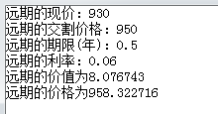

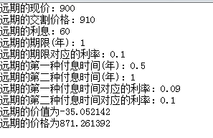
实验四：期货衍生品定价
开课实验室：实训楼B-204
实验项目名称 | 外汇期货的定价算法 | 分数
- 实验目的
掌握外汇期货的定价算法，并能够进行实际应用。
- 实验内容
案例1：考虑一外汇期货，其标的资产价格是100元，交割价格是99元，本国无风险年利率是10%，外汇的无风险年利率是0.2%，到期时间是6个月，试计算该外汇期货的价格。
- 源程序清单

#include "stdio.h"
#include "math.h"
void main()
{
float f,F,S,K,t,r1,r2;
printf("外汇期货标的资产的现价：");
scanf("%f",&S);
printf("外汇期货标的资产的交割价格：");
scanf("%f",&K);
printf("外汇期货的到期时间(年)：");
scanf("%f",&t);
printf("外汇期货的本国无风险利率：");
scanf("%f",&r1);
printf("外汇的无风险年利率：");
scanf("%f",&r2);
f=S*exp(-r2*t)-K*exp(-r1*t);
F=S*exp((r1-r2)*t);
printf("远期的价值为%f\n",f);
printf("远期的价格为%f",F);
}

- 计算结果

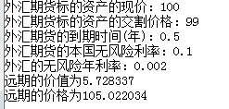

实验五：对数正态分布
开课实验室：实训楼B-204
实验项目名称 | 对数正态分布的算法 | 分数
- 实验目的
掌握对数正太分布的算法，并能够进行实际应用。
- 实验内容
案例1：一只初始价格为40元的股票，该股票的收益率期望为每年16%，波动率为每年20%，则6个月之后的股票价格的概率分布是什么？
- 源程序清单

#include "stdio.h"
#include "math.h"
void main()
{
double a,b,r,k,S,qw,fc,T,bzc,min,max;
printf("股票的初始价格:");
scanf("%lf",&S);
printf("期望收益率:");
scanf("%lf",&r);
printf("波动率:");
scanf("%lf",&k);
printf("周期:");
scanf("%lf",&T);
qw=log(S)+(r-k*k/2)*T;
fc=k*k*T;
printf("股票的期望值为%lf,方差为%lf\n",qw,fc);
bzc=sqrt(fc);
a=qw-1.96*bzc;
b=qw+1.96*bzc;
min=exp(a);
max=exp(b);
printf("股票价格的概率分布为（%lf,%lf）\n",min,max);
}

- 计算结果
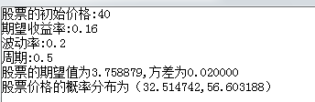

实验六：期权定价理论模型
开课实验室：实训楼B-204
实验项目名称 | Black-Scholes期权定价模型的算法 | 分数
- 实验目的
掌握Black-Scholes期权定价的算法，并能够进行实际应用。
通过二分法，确定隐含波动率。
- 实验内容
案例1：某金融机构卖出100 000份无股息股票的欧式看涨期权，收入300 000 元，假设股票价格49元，期权执行价格为50元，无风险利率5%，股票价格波动率每年20%，期权期限20周，股票的收益率期望为每年13%。根据期权定价公式，该期权的理论价格应是多少？
案例2：某欧式看涨期权价格1.875，标的资产价格21，执行价格20，无风险利率10%，期限3个月，计算隐含波动率？
- 源程序清单

案例一：
#include "stdio.h"
#include "math.h"
#define pi 3.14
#define R 0.2316
double n(double x){
double v1;
v1=1.0/sqrt(2*pi)*exp(-x*x/2);
return v1;
}
double N(double x){
double a1=0.3194;
double a2=-0.3566;
double a3=1.7815;
double a4=-1.8213;
double a5=1.3303;
double k,v2;
k=1/(1+R*x);
if(x>=0)
v2=1-n(x)*(a1*k+a2*k*k+a3*k*k*k+a4*pow(k,4)+a5*pow(k,5));
else
v2=1-N(-x);
return v2;
}
void main()
{
double d1,d2,X,S,r,k,T,c;
printf("看涨期权的价格:");
scanf("%lf",&S);
printf("行权价格:");
scanf("%lf",&X);
printf("无风险利率:");
scanf("%lf",&r);
printf("价格波动率:");
scanf("%lf",&k);
printf("周期:");
scanf("%lf",&T);
d1=(log(S/X)+(r+k*k/2)*T)/(k*sqrt(T));
d2=d1-k*sqrt(T);
c=S*N(d1)-X*exp(-r*T)*N(d2);
printf("看涨期权的价格为%lf元",c);
}
案例二：
#include<stdio.h>
#include<math.h>
#include<iostream>
using namespace std;
//void option_price_partials_call_black_scholes(double &S,double &X,double &r,double &sigma,double &Delta,double &Gamma,double &Theta,double &Vega,double &time,double &Rho)
//{
// double time_sqrt=sqrt(time);
// double d1=(log(S/X)+r*time)/(sigma*time-sqrt)+0.5*sigma*time_sqrt;
// double d2=d1-(sigma*time_sqrt);
// Delta=N(d1);
// Gamma=N(d1)/(S*sigma*time_sqrt);
// Theta=-(S*sigma*N(d1)/(2*time_sqrt)-r*X*exp(-r*time)*N(d2));
// Vega=S*time_sqrt*N(d1);
// Rho=X*time*exp(-r*time)*N(d2);
//}
double N(const double &x)
{
if(x>6.0){
return 1.0;
};
if(x<-6.0){
return 0.0;
};
double b1=0.31938153;
double b2=-0.356563782;
double b3=1.781477937;
double b4=-1.821255978;
double b5=1.330274429;
double p=0.2316419;
double c2=0.3989423;
double a=fabs(x);
double t=1.0/(1.0+a*p);
double b=c2*exp((-x)*(x/2.0));
double n=((((b5*t+b4)*t+b3)*t+b2)*t+b1)*t;
n=1.0-b*n;
if(x<0.0)n=1.0-n;
return n;
}
double option_price_call_black_scholes(const double &S,const double &X,const double &r,const double &sigma,const double &time)
{
double time_sqrt=sqrt(time);
double d1=(log(S/X)+r*time)/(sigma*time_sqrt)+0.5*sigma*time_sqrt;
double d2=d1-(sigma*time_sqrt);
double c=S*N(d1)-X*exp(-r*time)*N(d2);
return c;
}
double option_price_impied_volatility_call_black_scholes_bisections(const double &S,const double &X,const double &r,const double &time,const double &option_price)
{
const double ACCURACY=1.0e-5;
const int MAX_ITERATIONS=100;
const double ERROR=-1e40;
double sigma_low=1e-5;
double sigma_high=0.3;
for(int i=0;i<MAX_ITERATIONS;i++)
{
double sigma=(sigma_low+sigma_high)*0.5;
double price=option_price_call_black_scholes(S,X,r,sigma,time);
double test=(price-option_price);
// cout<<sigma<<endl;
if(fabs(test)<ACCURACY){
return sigma;
}
if(test<0.0){
sigma_low=sigma;
}
else{
sigma_high=sigma;
}
}
return ERROR;
}
int main()
{ double S=21;double X=20;double r=0.10;double time=0.25;
double c=1.875;
cout<<"隐含波动率:";
cout<<option_price_impied_volatility_call_black_scholes_bisections(S,X,r,time,c)<<endl;
return 0;

- 计算结果

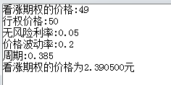

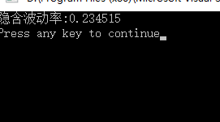

实验七：蒙特卡罗法
开课实验室：实训楼B-204
实验项目名称 | 蒙特卡洛模拟算法的期权定价 | 分数
- 实验目的
掌握蒙特卡洛模拟方法的基本原理和实现过程。
能够熟练应用蒙特卡洛法进行期权等衍生产品的定价计算。
- 实验内容
案例1：考虑无股息的欧式看涨期权和看跌期权，他们的标的资产价格为100元，行权价格为100元，无风险年利率为10%，年波动率25%,期权有效期1年，分别用Black-Scholes期权定价公式和蒙特卡洛法（对数正太分布随机变量模拟）计算他们的价格，并进行比较？
- 源程序清单
/* Note:Your choice is C IDE */
#include "stdio.h"
#include<math.h>
#include<iostream>
using namespace std;
double N(const double &x)
{
if(x>6.0){
return 1.0;
};
if(x<-6.0){
return 0.0;
};
double b1=0.31938153;
double b2=-0.356563782;
double b3=1.781477937;
double b4=-1.821255978;
double b5=1.330274429;
double p=0.2316419;
double c2=0.3989423;
double a=fabs(x);
double t=1.0/(1.0+a*p);
double b=c2*exp((-x)*(x/2.0));
double n=((((b5*t+b4)*t+b3)*t+b2)*t+b1)*t;
n=1.0-b*n;
if(x<0.0)n=1.0-n;
return n;
}
double max(double a,double b)
{
if(a>b)return a;else return b;
}
double option_price_call_black_schooles(const double &S,const double &X,const double &r,const double &sigma,const double &time)
{
double time_sqrt=sqrt(time);
double d1=(log(S/X)+r*time)/(sigma*time_sqrt)+0.5*sigma*time_sqrt;
double d2=d1-(sigma*time_sqrt);
double c=S*N(d1)-X*exp(-r*time)*N(d2);
return c;
}
double option_price_put_black_schooles(const double &S,const double &X,const double &r,const double &sigma,const double &time)
{
double time_sqrt=sqrt(time);
double d1=(log(S/X)+r*time)/(sigma*time_sqrt)+0.5*sigma*time_sqrt;
double d2=d1-(sigma*time_sqrt);
double p=X*exp(-r*time)*N(d2)-S*N(d1);
return p;
}

double option_price_european_simulated(const double &S,const double &X,const double &r,const double &sigma,
const double &time,const double &no_sims,double &call_option,double &put_option)
{
double R=(r-0.5*pow(sigma,2))*time;
double SD=sigma*sqrt(time);
double sum_payoffs1=0.0;
double sum_payoffs2=0.0;
for(int n=1;n<=no_sims;n++)
{
double S_T=S*exp(R+SD*random_normal());
sum_payoffs1+=max(0.0,S_T-X);
sum_payoffs2+=max(S_T-X,0.0);
}
call_option=exp(-r*time)*sum_payoffs1/double(no_sims);
put_option=exp(-r*time)*sum_payoffs2/double(no_sims);
}
double max(double a,double b);
void main()
{
double S=100.0,X=100.0,r=0.1,sigma=0.25,time=1.0,no_sims=5000000;
double call_option;
double put_option;
option_price_european_simulated(S,X,r,sigma,time,no_sims,call_option,put_option);
cout<<"black-Scholes??????(??):"
<<option_price_call_black_schooles(S,X,r,sigma,time)<<endl;
cout<<"black-Scholes??????(??):"
<<option_price_put_black_schooles(S,X,r,sigma,time)<<endl;
cout<<"?????(?? ):"<<call_option<<endl;
cout<<"?????(??):"<<put_option<<endl;
}

- 计算结果

实验八：有限差分法
开课实验室：实训楼B-204
实验项目名称 | 有限差分法的期权定价 | 分数
- 实验目的
掌握有限差分方法的基本原理和实现过程。
能够熟练应用有限差分法进行期权等衍生产品的定价计算。
- 实验内容
案例：考虑一个无股息股票5个月期限的美式看跌期权的价格，股票的当前价格为50元，执行价格为50元，无风险年利率为10%，波动率为每年40%。
注：股票所能达到的最大值100元，价格步长为5元，时间步长为半个月。

- 源程序清单

- 计算结果

